Surətin hesablanması

Axını səciyyələndirən əsas göstəricilərdən biri sürətdir. Sərfin ölçülməsi, hidrotexniki qurğuların layihələşdirilməsi, böyük çaylarda və kanallarda gəmilərin hərəkəti, elmi və təcrübi məsələlərin öyrənilməsi işlərində suyun sürətinə aid məlumatlardan geniş istifadə olunur.

Sürətin dəyişməsi, əsasən axının rejimindən asılıdır. Məcrada suyun qərarlaşmış hərəkəti rejimində, canlı en kəsiyin ayrı-ayrı nöqtələrində, sürət vaxtdan asılı olaraq dəyişmir. Turbulent axın rejimində isə sürət vaxtdan asılı olaraq həm qiymət, həm də istiqamətcə dəyişir. Hidrometriyada bu hadisəyə sürətin pulsasiyası deyilir. Turbulent axın rejimində ani vaxtda axının ixtiyari nöqtəsində olan sürətə ani sürət deyilir.

Yuxarıda qeyd olunduğu kimi, ani sürət vaxtdan asılı olaraq həm qiymət və həm də istiqamətcə dəyişir. Hesablamalarda ən çox axının ani deyil, orta sürətini təyin etmək lazım gəlir. Müəyyən vaxtda axının ixtiyari nöqtəsində olan orta sürətinə yerli sürət deyilir. Suyun sürətini ölçmək üçün müxtəlif cihaz və alətlərdən istifadə edilir. Ölçmə xüsusiyyətlərinə görə onlar aşağıdakı siniflərə bölünür:

a)Hidrometrik üzgəclər. Burada sürət, su ilə axıdılan kütlənin sürətini ölçməklə müəyyən olunur;

b)Hidrometrik boru. Suyun axma sürəti hesabına yaranan təzyiqə görə sürət ölçülür;

c)Batometr-taximetr. Bu cihazla sürət ona vahid vaxtda daxil olan suyun həcminə görə müəyyən olunur;

d)Hidrometrik fırlanğıc. Burada suyun axma srəti təsirindən cihazın pərinin vahid vaxtda etdiyi dövrlər sayına görə sürət təyin edilir;

e)Termohidrometr. Bu cihazla sürət, suyun temperaturu ilə qızdırılaraq suya salınmış elementin temperaturu arasında olan fərqə görə əmələ gələn istilik mübadiləsinə əsasən təyin olunur;

ə)Ultrasəslərə görə sürətin ölçülməsində əsas şərt axan suda tezliyi ultrasəs tezliyinə uyğun olan pulsasiya yaratmaqdan ibarətdir.

Suanbarlarinda, kanallarda və çaylarda aparılan hidrometrik ölçmə işlərində yuxarıdakı cihaz və alətlərdən ən çox hidrometrik firlanğıclar və üzğəclərdən isifadə olunur. Qalan cihazlar isə ancaq labaratoriyalarda, elmi-tədqiqat işlərind isifadə edilir və onların tətbiqi məhduddur.

Sürətin üzgəclə ölçülməsi

Fiziki və kimyəvi xassələrinə görə sudan fərqlənən, su axımı ilə birlikdə hərəkət etmə (üzmə) qabiliyyətinə malik olan cisimlərdən üzgəc kimi istifadə oluna bilər.
Üzgəclə suyun sürətini ölçmək üçün onun axma sürəti suyun sürətinə bərabər olması şərti qəbul edilir. Ölçmə xüsusiyyətlərinə görə üzgəclər aşağıdakı növlərə bölünür:

a).səth üzgəcləri;
b).dərinlik üzgəcləri;
c).üzgəc-intenqrator;
d).hidrometrik paya.

Səth üzgəcləri. Bu üzgəclər başqa üzgəc növlərinə nisbətən geniş istifadə edilir. Böyük çaylarda aerofotoqrafiya yolu ilə sürətin ölçülməsində bu üzgəclərdən istifadə olunur. Səth üzgəclərinin forması müxtəlif olur. Ölçmə üçün qəbul edilən üzgəc məcranın enindən, dərinliyindən və suyun axma sürətindən asılı olaraq seçilir. Səth üzgəclərinin ən sadə forması, diametri 15-25 sm, qalınlığı isə 3-5 sm olan ağac parçasından ibarətdir. Su ilə doldurulub ağzına bayraq sancılmış butulkadan, bir-birinə birləşdirilməklə yuxarısına bayraq, aşağısına isə yük asılmış taxta quraşdırılmış üzgəcdən enli və dərin məcralarda sürətin ölçülməsində istifadə olunur.

Sahildən baxanda aydın görünsün deyə üzgəclərə açıq rəngli bayraqcıqlar taxılır.Suvarma sistemlərində suyun sürətini ölçmək üçün axının hərəkət istiqamətinə perpendikulyar sistemin düzxətli sahəsində 1.2.3,4 hissələrri seçilib ayrılır və 5-ci hissə axın istiqamətilə əkaqələndirilir.

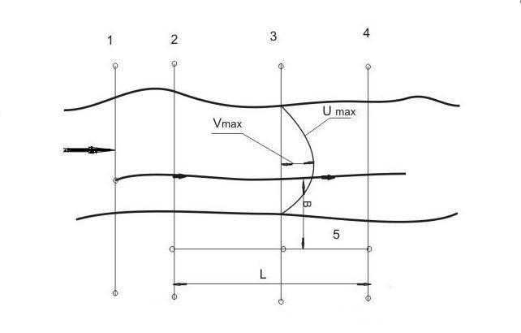

Burada 2 və 4-cü xətlər (yuxarı və aşağı sahələr) arasındakı məsafə üzgəcin axında cızdığı əsas trayektoriya məsafəsidir, yəni surət bu xətlər arasında ölçülür. Ona görə sürət ( v, m/san) üzgəcin hərəkət trayektoriyası boyunca getdiyi məsafənin ( L, m ), həmin məsafənin qət etmə zamanına ( t, san ) olan nisbətilə təyin olunur

$v=\frac{L}{t}$

Sürəti ölçmək üçün üzgəci 1-ci sahədən buraxaraq 2-ci sahənin sərhəddinə çatdiqda saniyə ölçəni işə salıb, üzgəc aşağı sahənin sərhəd xəttinə şatdıqda dayandırmaq lazımdır. Alınmış ölçülər cədvələ yazılır:

Üzgəclərin nımrəsi | Üzgəclərin sahələri keçmə vaxtları |  | Üzgəcin hərəkət müddəti,san | Səthi sürət,  m/san
Üzgəclərin nımrəsi | yuxarı | aşağı | Üzgəcin hərəkət müddəti,san | Səthi sürət,  m/san
1  2  .  .  5 | 0 dəq 00 san  2 dəq 53 san  0 dəq 00 san | 1 dəq 58 san  4 dəq 20 san  1 dəq 31 san | 118  87  91 | 0,85  1,15  1,10

Səthi orta sürəti tapmaq üçün bəzən bir neçə üzgəci nömrələyib birlikdə buraxaraq, orta səthi sürəti tapmaq olar. (bizim misalda L=100 m götürülmüşdür).
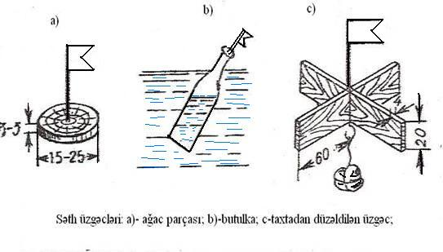

Səth üzgəcləri ilə sürətin ölçülməsinin mənfi cəhəti, küləkli havada ondan istifadə etməyin nisbətən əlverişsiz olmasıdır. Küləyin sürəti 6 m/san-dən çox olduqda üzgəcdən istifadə etmək məsləhət görülmür.
Dərinlik üzgəcləri. Axının müəyyən dərinliyində suyun sürətini ölçmək üçün dərinlik üzgəclərindən istifadə olunur. Bu üzgəclər bir-biri ilə iplə bağlanan iki qoşa üzgəcdən ibarətdir. Bunlardan birisi su səthində olur. Bu həmçinin göstərici rolunu oynayır. O birisi isə sürət ölçüləcək dərinliyə salınır.

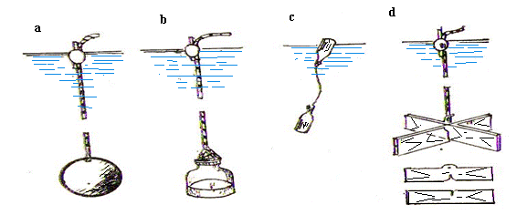

Dərinlik üzgəcləri: a) – ağac kürə; b) – şüşə qab; c) – butulka; d) – plastmas
lövhə.

Qoşa üzgəclərin səth üzgəci probkadan, paralondan hazırlanır. Dərinlik üzgəci isə əlif yağı hopdurulan ağac kürəcikdən, içərisinə su doldurulmuş butulkadan, bir-birilə birləşdirilən iki plastmas lövhədən düzəldilir.
Məcranın hər hansı dərinliyindəki sürəti (v_{h}) müəyyən etmək üçün iki dəfə ölçmə əməliyyatı aparılmalıdır. Yuxarıda qeyd edildiyi kimi əvvəlcə qoşa üzgəclərlə birlikdə sürət təyin olunur:

$v_{\text{qoş}}=\frac{v_{\text{sat}}+v_{h}}{2}$
Ikinci dəfə ayrılıqda səth üzgəci vasitəsilə v_{sət} ölçülür. Sonra yuxarıdakı düstura əsasən tələb olunan dərinlikdəki sürəti belə

$v_{h}=2 v_{\text{qoş}}−v_{\text{sat}}$

hesablanır.
Açıq məcralarda sürət şaqulunda orta sürət adətən 0,6 h dərinliyində olur. Bunu nəzərə alaraq dərinlik üzgəcini həmin dərinliyə salmaqla v_{or} sürəti yuxarıdakı düsturu ilə təyin etmək olar.
Üzgəc – inteqrator. Üzgəc-inteqrator vasitəsilə sürət şaqulunda orta sürəti bilavasitə ölçmək mümkündür. Bunun üçün hidrometrik ştanqın aşağı ucuna sapla bağlanmış kürəciyi suyun dibinə salmaq lazımdır. Ölçmə əməliyyatı aparılarkən sapa bağlanmış ip ştanq boyunca su səthinə tərəf dartılır. Sapın qırılması nəticəsində xüsusi çəkisi suyun xüsusi çəkisindən az olan kürəcik müəyyən trayektoriya ilə suyun səthinə qalxır.

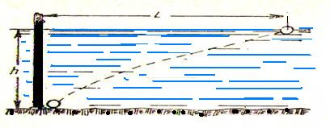

Üzgəc-inteqratorun sxemi

Kürəciyin payadan qopub su səthinə çıxması üçün sərf olunan t vaxtını və ona müvafiq L məsafəsini ölçərək orta sürəti aşağıdakı kimi hesablamaq olar:
$v_{\text{or}}=\frac{L}{t}$

Durğun suda kürəcik iplə ştanqdan qoparılarsa, o t vaxtında h dərinliyindən bərabər v_{o} sürəti ilə suyun səthinə çıxacaqdır. Bu hal üçün

$h=v_{o} ⋅ t$

yazmaq olar. Buradan

$t=\frac{h}{v_{o}}$

kimi təyin olunur. Bu qiyməti düsturunda yerinə yazsaq;

$v_{\text{or}}=\frac{{\text{Lv}}_{o}}{h}$

alarıq.

Hidrometrik fırlanğıc vasitəsilə sürətin ölçülməsi

Suyun sürətini ölçən müasir cihazlar içərisində ən geniş yayılanı və istifadə ediləni hidrometrik fırlanğıcdır. Bu cihaz vasitəsilə məcranın tələb olunan dərinliyinə yerli sürəti ölçmək olar. Fırlanğıc ilə suyun sürətinin ölçülməsində əsas şərt, onun pərinin vahid vaxtdakı dövrlər sayı ilə suyun axma sürəti arasında əlaqə yaratmaqdan ibarətdir.
Fırlanğıc vasitəsilə sürətin ölçülməsi təşəbbüsü ilk dəfə XV əsrdə İtaliya alimi Leonardo da Vinçi tərəfindən irəli sürülmüşdür. Lakin o, bu cihazdan yalnız küləyin sürətini ölçmək üçün istifadə etməyi təklif etmişdir. Sonralar isə bu cihazla suyun sürətini də ölçməyin mümkün olduğu məlum olmuşdur.
Hidrometrik fırlanğıcların ixtirası haqqında müxtəlif mülahizələr vardır. Bəzi mülahizələrə görə bu cihazın ilk ixtirası Hamburq hidrotexniki Voltmana məxsusdur. O, 1790-cı ildə “Hidrometrik fırlanğıcların nəzəriyyəsi və tətbiqi” adlı kitab yazmışdır. Başqa mülahizələrə görə isə fırlanğıcın ilk ixtiraçısı məlum deyil, o nisbətən daha əvvəllər ixtira olunmuş və tətbiq edilmişdir.
Müasir fırlanğıcların növləri çox, onların konstruksiyaları isə müxtəlifdir. Bu fırlanğıclardan suya salınma, işləmə və s. göstəricilərinə görə bir-birindən fərqlənir. Bu baxımdan fırlanğıclar əsas aşağıdakı xüsusiyyətlərinə görə seçilir:
a) fırlanğıcın oxunun vəziyyətinə görə;
b) fırlanan pərin quruluşuna görə;
v) qapayıcı mexanizmin quruluşuna görə;
q) suyun salınma xüsusiyyətinə görə.
Fırlanğıclar oxunun vəziyyətinə görə üfüqi və şaquli oxlu olur. Üfüqi oxluya aid J-3(Ж-3), QR-21(ГР-21), QR-21M(ГР-21М), QR-55(ГР-55), QR-11(ГР-11М), şaquli oxluya isə Prays(Прайс), İBX(ИВХ) növlü fırlanğıcları göstərmək olar.

Fırlanğıc əsas aşağıdakı hissələrdən ibarətdir:
1) fırlanğıcın pəri;
2) pərə sərt bərkidilmiş ox;
3) fırlanğıcın gövdəsi;
4) qapayıcı mexanizm;
5) fırlanğıcın istiqamətləndirici quyruq hissəsi;
6) fırlanğıcı suya salmaq üçün istifadə olunan avadanlıq.

Fırlanğıcın pəri suyun axın sürəti təsirinə görə öz oxu ətrafında dövr etmək üçün düzəldilib. Pərlərin diametri 4-5 sm-dən 20 sm-dək dəyişir.
Fırlanğıcın oxu dairəvi en kəsikli olmaqla gövdədə yerləşən yastıqda fırlanır. Pərlə sərt birləşmiş oxun əsas vəzifəsi, pərin dövrlərini qapayıcı mexanizmə ötürməkdən ibarətdir.
Fırlanğıcın gövdəsi, onun oxunu və istiqamətləndiricisini özündə birləşdirən əsas hissədir. Gövdədə həmçinin qapayıcı mexanizm, fırlanğıcı dövrəyə qoşmaq üçün klemlər və onu ştanqa bərkitmək üçün avadanlıq yerləşir.
Qapayıcı mexanizm fırlanğıcın pərinin dövrələr sayını müəyyən etmək üçün düzəldilir. Dövrlər sayı, dövrəyə ardıcıl birləşdirilmiş işıq və ya zəng siqnallarının sayı əsasında təyin olunur. Bu isə fırlanğıcın gövdəsinə qoşulmuş elektrik dövrəsinin qapanması nəticəsində əldə edilir. dövrənin açılıb-qapanması nəticəsində əldə edilir. dövrənin açılıb-qapanması, onun gövdəsində yerləşən xüsusi kamerada baş verir.
Fırlanğıcın istiqamətləndirici hissəsinin əsas vəzifəsi fırlanan pəri axına əks istiqamətdə yönəltmək və ölçmə zamanı onu taraz vəziyyətdə saxlamaqdan ibarətdir. Istiqamətləndirici hissə, fırlanğıcın gövdəsinə bərkidilən şaquli, ya da bir-biri ilə birləşən şaquli və horizontal müstəvi hissələrdən ibarətdir.
QR-21M (ГР-21М) fırlanğıcı. Bu fırlanğıc QR-21( ГР-21) fırlanğıcı ilə eynidir. Fərq yalnız onların ayrı-ayrı hissələrinin konstruktiv quruluşundadır. Fırlanğıcın işçi hissəsinə parabolik şəkilli alüminiumdan hazırlanmış pər, içərisində qapayıcı mexanizm yerləşən ox, sonsuz vintli oymaq və başqa köməkçi hissələr daxildir.
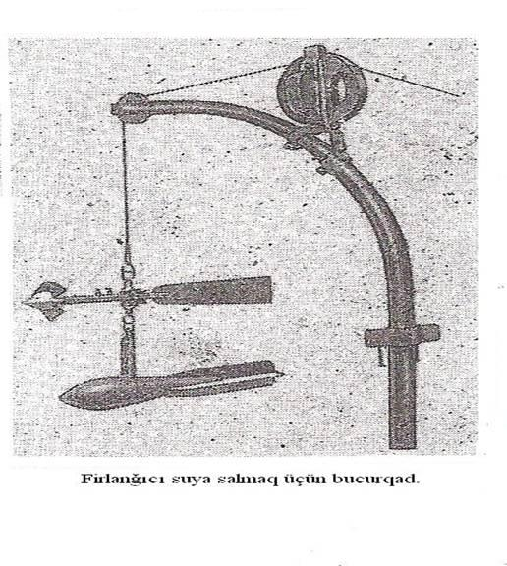
Qapayıcı mexanizm fırlanğıcın oxunun içərisində yerləşir. Bu mexanizm 20 dişdən ibarət sonsuzvintli çarxdan, elektrik dövrəsini qapamaq üçün çarxın oxuna bərkidilmiş qapayıcı ştiftdən, qapayıcı vintdən və cərəyan keçirən çubuqdan ibarətdir.

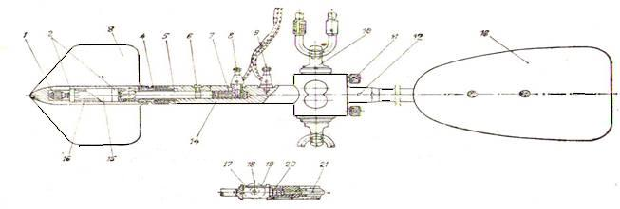

QR-21 (ГР-21М) fırlanğıcın sxemi.
1 – yastığı oxa bərkidən qayka; 2 – dayaq yastıqları; 3 – fırlanan pər; 4 – sıxıcı mufta; 5 – işçi hissəsinin oxu; 6 – dayandırıcı vint; 7 – ştapsel yuvası; 8 – izolə edilmiş klem; 9 – gövdə ilə birləşən klem; 10 – fırlanğıc; 11 – saxıcı vintlər; 12 – istiqamətləndiricini bərkitmək üçün vint; 13 – istiqamətləndirici; 14 – gövdə; 15 – xarici oymaq; 16 – daxili oymaq; 17 – sonsuzvintli çarx; 18 – qapayıcı ştift; 19 – qapayıcı yay; 20 – qapayıcı vint; 21 – cərəyan keçirən çubuq.

Suyun axımının təsiri altında fırlanğıcın əsas hissəsi olan işçi təkərin (pərinin) vahid zamanda fırlanması suyun axma sürətini təyin edir. Suyun axın sürəti nə qədər çox olarsa, pərin fırlanma sürəti bir o qədər çox olar. Sürəti ölçmək üçün pərin diametri ölçüləcək sahənin en kəsiyindən kiçik olmamalıdır. Suyun axma sürətini təyin etmək üçün əvvəlcə kanalda əlverişli yer seçib, sonra firlanğıcın ştanqı ilə kanalın en kəsiyinin profilini
( hər 10,20,30,40 və s. sm –dən bir) çıxarmaq lazılmdır.

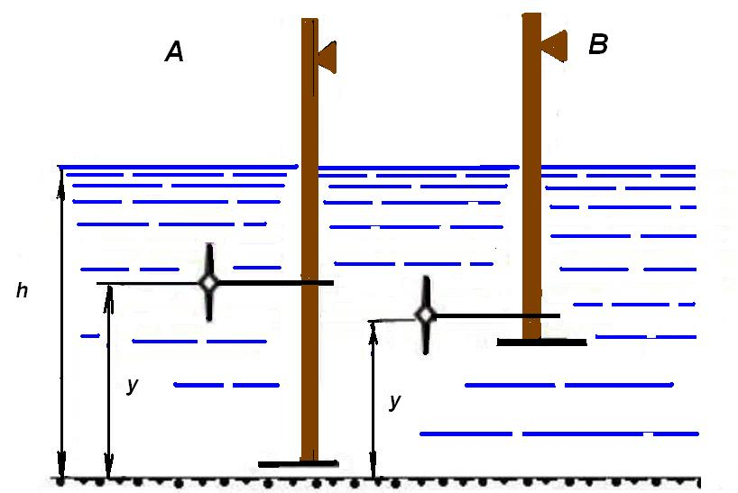

A-ştanqın kanalın dibinə dayanıqlı vəziyyəti;
B-ştanqın asılı vəziyyəti:

Sonra firlanğıcın sərfdən (dərinlikdən) asılı olaraq ölçmə (ştanqın asılı və ya kanalın dibinə dayanıqlı ) vəziyyətini müəyyənləşdirib (şəkildəki kimi), sürətin ölçmə dərinliklərini (0,2h;0,6h;0,8h və s.) təyin edirlər, firlanğıcı işçi vəziyyətə gətirib, onun neçə dövrdən bir siqnal verdiyini müəyyən edib, sonra suyun sürətini hesablamaq lazımdır. Müşahidələrdən alınan nəticələrə əsasən vahid ( t ) zamanında firlanğıcın fırlanma dövrlər sayını ( n ) belə hesablayırlar:

n=N/t

N—pərin dövrlər sayının cəmidir.

Firlanğıcın dövrlər sayını tapdiqdan sonra,onun pasportunda verilmiş v= f(n) asılılığından və ya taririvka qiymətlərindən,n-in qiymətinə uyğun gələn suyun axma sürətini ( v ) tapırıq.Aşa\ıdakı şəkildə QR-21(ГР) tipli fırlağıcların asılılıq qrafikləri göstərilmışdir.

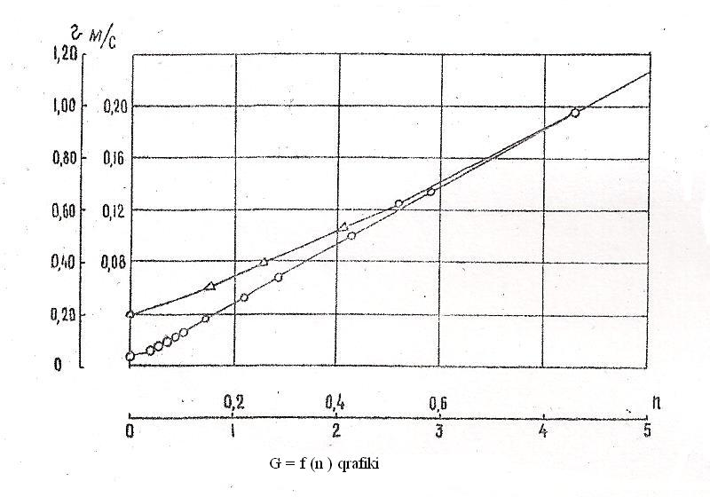

İndi misal üçün, ölçmə dərinliyi 1,15 m olan kanlın 3 №-li vertikalında sürəti təyin etmək lazımdır (məsələ böyük sürətli axına malik kanallar üçün götürülüb). Burada sürəti QR-21 fırlanğıcı ilə səthdə, 0,2h və dibdə sürəti təyin edən kəmiyyətlər hesablanaraq, aşağıdakı cədvələ yazılmışdır.

Vertikalın №-si | Ölçmə dərinliyi, m | Fırlanğıcın buraxılma  dərinliyi | Ştanqdan (sayğacin  göstərdiyi) götürülən qiymətlər | Dövrlər sayı | Müşahidə zamanı saniyə ölçənin  göstəricisi,san |  |  |  |  |  |  |  | Dövrlərin cəmi | Bir saniyədəki dövrlər sayı | Sürət, m/san | Orta sürət, m/san
 |  |  |  |  | 1 | 2 | 3 | 4 | 5 | 6 | 7 | 8
3 | 1.15 | Səth  --0,10 | 1,05 | 100 | 25 | 48 | 69 | 95 | 136 | 138 | - | - | 600 | 4,35 | 0,98
 |  | 0,2h | 0,92 | 100 | 22 | 45 | 69 | 93 | 118 | 144 | - | - | 600 | 4,17 | 0,94 | 0,88
 |  | Dib  0,95h | 0,2 | 80 | 25 | 50 | 77 | 101 |  |  |  |  | 320 | 3,17 | 0,72

Ölçmə zamanı QR-21(ГР) tipli fırlağıcları hər 20 dövrdən sonra siqnal verdiyi üçün 5 siqnalın birlikdə dövrlər sayı 100 qəbul olunur. Axının sürəti kiçik olaras,hər siqnal ayrılıqda sayıla bilər. (yəni, 100 rəqəminin əvəzinə 20; 40 və s. götürülə bilər). Bu qiymətlər əldə edildikdən sonra n-in hər bir qiymətinə ( 4,35; 4,17; 3,17) uyğun asılılıq qrafikindən suyun axma sürətini tapıb, sonra orta sürət ( 0,88m/san ) hesablanır.

